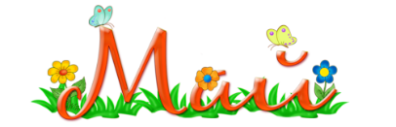
МДОУ «Детский сад № 24»
г. Ярославль 2019 год

Познавательная газета для детей и их родителей

СОЛНЕЧНЫЙ ЗАЙЧИК

Читайте в этом выпуске:  1 МАЯ……………………………….…стр. 2  ДЕНЬ ПОБЕДЫ……………………... стр. 3  «Военный треугольник» ……...………….стр.5  «До свидания детский сад»…………...…стр. 6  Поздравляем наших воспитанников……..стр. 8  Над выпуском работали:  Климычева М.В., старший воспитатель. Рузанова С.В., Строгалова Т.В. воспитатели, Воробьева Т.В., учитель-логопед, Андреева И.Г., старшая медсестра | Подарок весенний с собой я несу –  Тюльпаны на клумбах  И ландыш в лесу.  И буйство сирени,  И яблонь метель!  Вам в лето открою широкую дверь,  Деревья одену листвой молодой,  И травы раскину зеленой волной.  Я шумные грозы с собой прихвачу,  Луга одуванчиками позолочу.  Теплом я наполню леса и поля  Вы только дождитесь, дождитесь меня.  А. Фонина

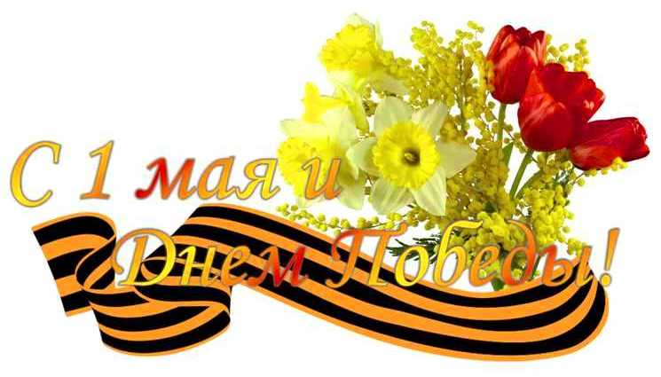
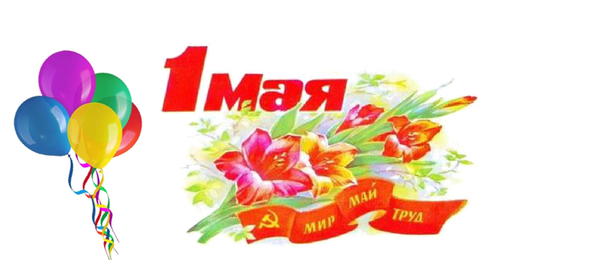
1 мая во многих странах мира отмечается международный праздник - День труда, который изначально носил название
День международной солидарности трудящихся.
1 мая 1886 года американские рабочие организовали забастовку, выдвинув требование 8-часового рабочего дня. Забастовка и сопутствующая демонстрация закончились кровопролитным столкновением с полицией. В июле 1889 года Парижский конгресс II Интернационала в память о выступлении рабочих Чикаго принял решение о проведении 1 мая ежегодных демонстраций.
В Российской империи. Первое мая как День международной солидарности трудящихся впервые отметили в 1890 году в Варшаве. После Октябрьской революции 1917 года праздник стал официальным. В СССР первоначально он назывался «День Интернационала» позднее он стал называться «День международной солидарности трудящихся — Первое Мая» и отмечаться 1 и 2 мая.
1 мая в Советском Союзе был нерабочим днём с 1918 года согласно Кодексу законов о труде. 1 мая 1990 года последний раз состоялась официальная первомайская демонстрация. В 1992 году праздник был переименован в «Праздник весны и труда».
«День труда» - яркий весенний праздник, когда организуются народные гуляния, выступления артистов, ярмарки, мирные шествия и множество увеселительных мероприятий. А для кого-то это просто еще один выходной, в течение которого можно просто отдохнуть или провести время с семьей.
Уважаемые родители!!!!!
Поздравляем с Первомаем,
Счастья, радости, добра.
Пусть заветные желания
Исполняются всегда!
С ДНЁМ ПОБЕДЫ
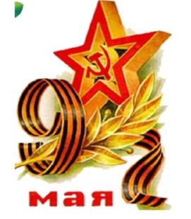
Это главный праздник в году. Если бы не смелость и самоотверженность наших бабушек и дедушек, а для многих уже прабабушек и прадедушек, то мы бы не видели чистого неба над головой. Об этом с каждым поколением уже забывается.
Мы не должны допустить того, чтобы наши дети не знали о войне и ее героях. Нашим детям надо рассказать о празднике, о войне, о сражениях. И чем ребенок старше, тем подробнее можно с ним беседовать на эту тему. Дети должны знать и ценить то, что мы сейчас живем в мире, без войны. И это благодаря людям, которые избавили нас от фашистов.
День Победы – это «радость со слезами на глазах». И это так. Когда видишь на празднике ветеранов, идущих на мемориал Славы, несущих цветы, то действительно выступают слезы. Ветеранов осталось очень мало. Давайте расскажем детям о празднике, пусть у них в сердцах живет благодарность к людям, которые сделали все, чтобы мы жили под чистым небом и радовались жизни. Как можно больше говорите с ребенком о празднике. Покажите им атрибуты праздника. Это георгиевская лента, праздничный салют и знамя победы.
Георгиевская ленточка — символ героизма, мужества и отваги. Впервые ленточки раздали в 2005 году. С тех пор накануне праздника их бесплатно распространяют в общественных местах, магазинах, учебных учреждениях. Каждый участник с гордостью носит на груди полосатую ленточку, отдавая дань памяти погибшим за Победу и мир на земле.
Праздничный салют и знамя сопровождали праздник с самого начала, в мае 1945 года.
С детками можно нарисовать салют, цветы. И показать настоящий салют. Детям маленьким не обязательно говорить о смерти во время войны. Малышам можно показать военную технику: танки, военные машины, самолеты. Есть много игрушек, в которые можно поиграть с мальчиками. Они любят такие игры. Надо учить их быть смелыми, храбрыми, ведь они – наши будущие защитники.
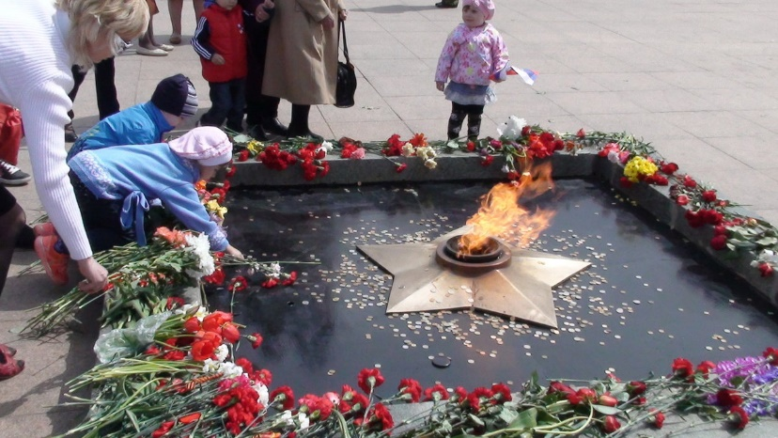
Детям, которые постарше, можно прочитать книги о войне, о маленьких героях-пионерах и комсомольцах, которые защищали нашу Родину. Есть много рассказов о партизанах, разведчиках. Почитайте вместе с детьми книги В. Катаева «Сын полка», Е. Ильиной «Четвертая высота», А. Фадеева «Сашко», К. Паустовского «Стальное колечко». Посмотрите фильмы, выучите стихи ко Дню Победы. А также вместе послушайте военные песни. Это для детей будет и полезно, и познавательно. Ведь знать историю родной страны и города, в котором живешь, нужно. Сходите с Подойдите во время праздника к ветеранам и подарите им цветы, сирень, гвоздики, тюльпаны. Как им будет приятно! Как мало осталось ветеранов. Им очень нужна забота, внимание.
Пусть дети посмотрят, сколько медалей у ветеранов. Они получили их за героизм, за отвагу. За то, что помогли нам жить под мирным небом.

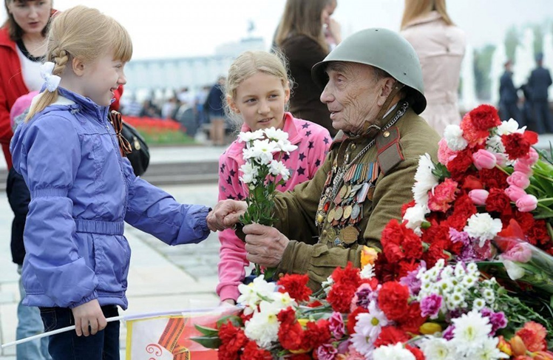

"Военный треугольник"
К празднику День Победы ребята подготовительной группы № 2 вместе с воспитателем Строгаловой Татьяной Владимировной изготовили для своих родных сувениры "Военный треугольник", в котором написали пожелания здоровья, счастья и мира.
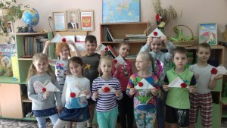

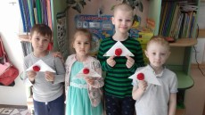

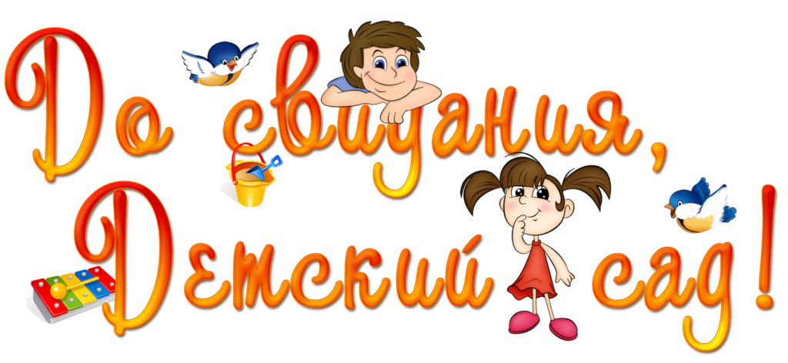
Вот и подошел к концу еще один учебный год. А значит, пришло время выпускных для ребят подготовительных групп № 8 и № 2. Как быстро пролетело время!!! Еще пять лет назад они пришли в детский сад такие маленькие, забавные… Здесь, в детском саду, ребята встретили своих первых друзей, научились общаться и строить отношения в коллективе, повзрослели, приобрели знания, необходимые для поступления в школу, радовали нас своими успехами и достижениями.
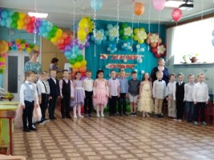
Праздник получился радостным и волнительным. Трогательные стихи и песни, зажигательные танцы, забавные сценки, поздравления растрогали всех гостей праздника.
Стало традицией запускать воздушные шары в небо, загадав самые заветные желания. Пусть эти желания непременно сбудутся!!!

Поздравляем наших воспитанников!
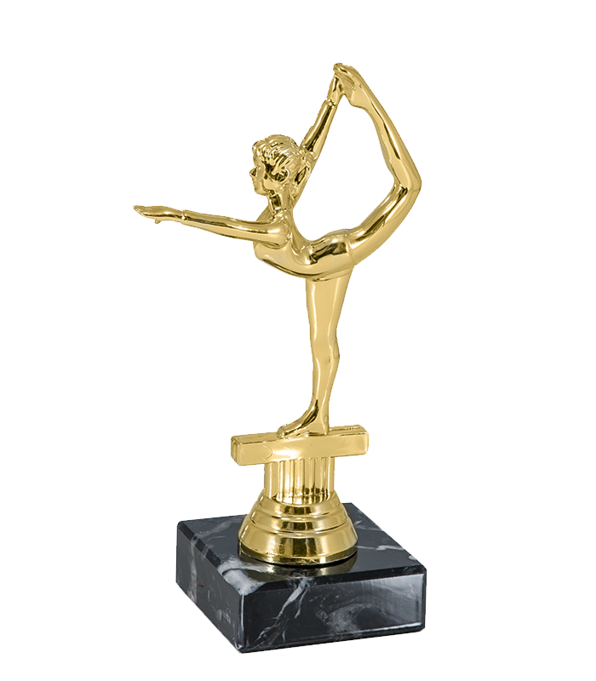
Поздравляем воспитанников нашего детского сада Федорову Анастасию,
занявшую 2 место и
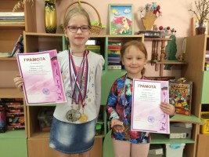
Колточенко Софью,
занявшую 3 место в открытом первенстве МУ ЦФКиС "Молния" по художественной гимнастике. Молодцы!!!

